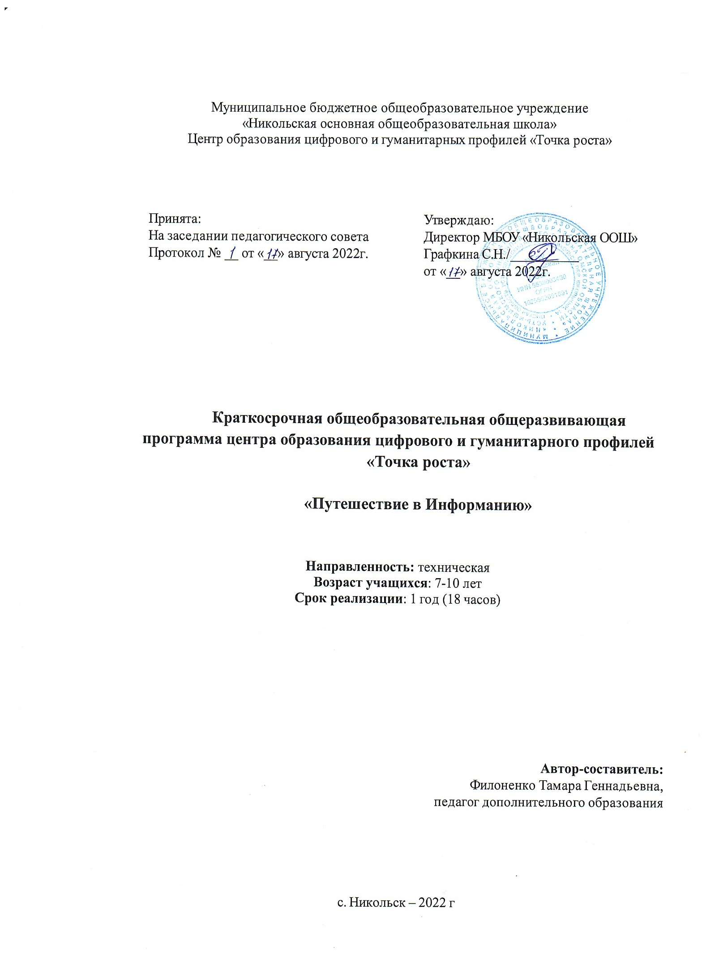
  - Пояснительная записка.
Направленность и уровень программы. Программа дополнительного образования "Путешествие в Информанию" является программой Центра образования цифрового и гуманитарного профилей «Точка роста» в рамках нацпроекта «Образование» для обучающихся 7-10 лет.
Направленность (профиль) программы: техническая.
Уровень программы: базовый.
Актуальность настоящей дополнительной образовательной программы заключается в том, что интерес к изучению новых технологий у подрастающего поколения и у родительской общественности появляется в настоящее время уже в дошкольном и раннем школьном возрасте. Поэтому сегодня, выполняя социальный заказ общества, система дополнительного образования должна решать новую проблему - подготовить подрастающее поколение к жизни, творческой и будущей профессиональной деятельности в высокоразвитом информационном обществе.
Отличительные особенности программы заключаются в том, что программа построена так, чтобы не препятствовать проявлению инициативы обучающихся в личных творческих идеях, способствует профессиональной ориентации в области ИКТ и желанию экспериментировать и самостоятельно совершенствоваться.
Новизна программы заключается в том, что программа дает возможность не только изучить различные средства ИКТ, но и применить их, используя комплексно, при решении проблемных ситуаций через проектную деятельность.
Педагогическая целесообразность программы заключаются в том, что она является одним из механизмов формирования творческой личности, дает навыки овладения начального моделирования, изучения понятий конструкции и ее основных свойств (жесткости, прочности, устойчивости), навыки взаимодействия в группе.
Адресат программы: дети 7-10 лет.

Формы организации образовательного процесса: очная.
Объём и срок освоения программы: 18ч.
Режим занятий: 1 раз в неделю по 0,5 ч.
Виды и периодичность контроля: промежуточный (презентация эскиза) и итоговый (защита проекта).

Цели и задачи
Цель формирование эстетического чувства, привития навыков работы на компьютере, использование полученных знаний на других предметах

Задачи:

- обучение:
- развитие познавательного интереса к ИКТ.
- познакомить школьников с основными свойствами информации
- научить их приемам организации информации

- формирование общеучебных умений и навыков
- приобретение знаний, умений и навыков работы с информацией
- формирование умения применять теоретические знания на практике
- дать школьникам первоначальное представление о компьютере и сферах его применения;
- развитие:
- памяти, внимания, наблюдательности
- абстрактного и логического мышления
- творческого и рационального подхода к решению задач; 3 ) воспитание
- настойчивости, собранности, организованности, аккуратности
- умения работать в минигруппе, культуры общения, ведения диалога
- бережного отношения к школьному имуществу,
- навыков здорового образа жизни.

Содержание программы Учебный план
№ | Тема | Количество часов |  |  | Форма контроля
 |  | Теория | Практика | Всего
1 | Правили техники безопасности | 1 | 1 | 2 | тест
2 | Компьютер и его составляющие. Первое знакомство. Программы. | 1 | 1 | 2 | тест
3 | Графический редактор Paint | 1 | 1 | 2 | Устный опрос
3 | Текстовый редактор Word. | 1 | 1 | 2 | Защита проекта
4 | Знакомство с MS PowerPoint | 1 | 1 | 2 | Защита проекта
5 | Знакомство с фото и видеоредактором. | 1 | 3 | 4 | Защита проекта
6 | Работа над проектом мультфильм в PowerPoint. | 1 | 3 | 4 | Защита проекта

Содержание программы

Правили поведения и техники безопасности в компьютерном кабинете (2 часа)
Теория: Знакомство с кабинетом, с правилами поведения в кабинете. Демонстрация возможностей компьютера и непосредственно того, что они будут делать на кружке.

Компьютер и его устройства (2 часа )
Теория: Знакомство с компьютером и его основными устройствами.

Графический редактор Paint (2 часа)
Теория: Знакомство с графическим редактором, его основными возможностями, инструментарием программы.
Практика: Составление рисунков на заданные темы. Меню программы. Меню «Вставка». Составляем поздравительную открытку.

Текстовый редактор Word (2 часов)

Теория: Знакомство с текстовым редактором Word. Меню программы, основные возможности.
Практика: Инструментарий программы. Меню «Файл». Создание компьютерного рисунка в текстовом редакторе. Схемы. Меню «Ссылки». Реферат, правила оформления рефератов.

Знакомство с MS PowerPoint. (2)
Теория: Знакомство с MS PowerPoint.
Практика: создание простой презентации без переходов. Создание анимации. Вставка изображений. Вставка звука. Видео переходы. Циклическая презентация. Защита проектов.
- Знакомство с фото и видеоредактором. (4)
Теория: Знакомство с программами.
Практика: создание фотоколлажа, создание видеороликов. Защита проектов.
- Работа над проектом мультфильм в PowerPoint. (4)
Теория: Знакомство с программами.
Практика: создание мультфильмов. Защита проектов.

4.Планируемые результаты
Личностные результаты: развитие самостоятельности и личной ответственности за свои поступки, в том числе в информационной деятельности.

Метапредметные результаты
  - использование знаково-символических средств представления информации для создания моделей изучаемых объектов и процессов, схем решения учебных и практических задач;
  - активное использование речевых средств и средств информационных и
  - умение работать в материальной и информационной среде начального общего образования (в том числе с учебными моделями) в соответствии с содержанием конкретного учебного предмета.
4) коммуникационных технологий (далее - ИКТ) для решения коммуникативных и познавательных задач;
5)овладение логическими действиями сравнения, анализа, синтеза, обобщения, классификации по родовидовым признакам, установления аналогий и причинно- следственных связей, построения рассуждений, отнесения к известным понятиям;

Предметные результаты
1. приобретение первоначальных представлений о компьютерной грамотности.
- освоение доступных способов изучения природы и общества (наблюдение, запись, измерение, опыт, сравнение, классификация и др., с получением информации из семейных архивов, от окружающих людей, в открытом информационном пространстве);
- овладение элементарными практическими умениями и навыками в различных видах художественной деятельности (рисунке, живописи, скульптуре, художественном конструировании), а также в специфических формах художественной деятельности, базирующихся на ИКТ (цифровая фотография, видеозапись, элементы мультипликации и пр.).
- приобретение первоначальных знаний о правилах создания предметной и информационной среды и умений применять их для выполнения учебно-познавательных и проектных художественно-конструкторских задач.
При итоговой оценке качества освоения … должна учитываться готовность к решению учебно-практических и учебно-познавательных задач на основе коммуникативных и информационных умений.

Условия реализации программы

Материально-техническое обеспечение:
Кабинет соответствующий нормативам , с мебелью (ученические парты, стулья). ПК учителя, ПК ученика.

Информационное обеспечение:
Компьютер, мультимедийный проектор, динамики, экран, вэбкамера. Доступ к сети интернет.

Формы аттестации
Форма отслеживания и фиксации образовательных результатов: фото, презентация изделий или творческого проекта.
Форма предъявления и демонстрации образовательных результатов: презентация изделия, портфолио, фото, видео-презентация достижений.

Способы проверки результатов освоения программы
Виды контроля: начальный, итоговый.

Оценочные материалы
Уровни развития на начало года (октябрь), конец года (май) Выше среднего <+> Средний <0> Низкий <->

№ | Ф.И.  ребёнка | Знание ТБ при работе с компьютором |  | Умение рисовать плоские изображения, создавать фото, видео |  | Умение создават ь объемн ые фигуры |  | Знание основ композиции, композиции |  | Умение разрабатыв ать схему изделия |  | Умение работать с программоми
1
2

Методические материалы
Методы обучения: словесный, наглядный практический, репродуктивный, игровой, проектный.
Метод воспитания: мотивация, поощрение, стимулирование.

Формы организации образовательного процесса:
Некоторые занятия проходят в форме самостоятельной работы, где стимулируется самостоятельное творчество.
На протяжении всего обучения происходит постепенное усложнение материала. Широко применяются занятия по методике «мастер-класс», когда педагог вместе с учащимися выполняет работу, последовательно комментируя все стадии ее выполнения, задавая наводящие и контрольные вопросы по ходу выполнения работы, находя ошибки и подсказывая пути их исправления. Наглядность является самым прямым путем обучения в любой области, а особенно в изобразительном искусстве.
Одно из главных условий успеха обучения детей и развития их творчества – это индивидуальный подход к каждому ребенку. Важен и принцип обучения и воспитания в коллективе. Он предполагает сочетание коллективных, групповых, индивидуальных форм организации на занятиях.
На занятиях создана структура деятельности, создающая условия для творческого развития учащихся на различных возрастных этапах и предусматривающая их дифференциацию по степени одаренности. Основные дидактические принципы программы: доступность и наглядность, последовательность и систематичность обучения и воспитания, учет возрастных и индивидуальных особенностей детей. Обучаясь по программе, дети проходят путь от простого к сложному, с учетом возрастных особенностей.
Формы организации учебного занятия: выставка, мастер-класс, открытое занятие, праздник, практическое занятие, творческая мастерская.
Педагогические технологии: технология проектной деятельности, технология игровой деятельности, здоровьесберегающая технология.
Занятия проводятся как теоретические, так и практические, но чаще всего
комбинированные.

Алгоритм учебного занятия:
- Оргмомент
- Актуализация знаний и умений 3.Мотивация. Целеполагание.
4.Организация восприятия 5.Организация осмысления 6.Первичная проверка понимания 7.Организация первичного закрепления 8.Анализ
9.Рефлексия

Филоненко Тамара Геннадьевна, педагог дополнительного образования, стаж работы - 5 лет.

Наличие навыков письма и чтения.

Личностные результаты:
- развитие самостоятельности и личной ответственности за свои поступки, в том числе в информационной деятельности.
Метапредметные результаты:
- использование знаково-символических средств представления информации для создания моделей изучаемых объектов и процессов, схем решения учебных и практических задач;
- активное использование речевых средств и средств информационных и
- умение работать в материальной и информационной среде начального общего образования (в том числе с учебными моделями) в соответствии с содержанием конкретного учебного предмета.
- коммуникационных технологий (далее - ИКТ) для решения коммуникативных и познавательных задач;
- овладение логическими действиями сравнения, анализа, синтеза, обобщения, классификации по родовидовым признакам, установления аналогий и причинно- следственных связей, построения рассуждений, отнесения к известным понятиям.
Предметные результаты
- приобретение первоначальных представлений о компьютерной грамотности.
- освоение доступных способов изучения природы и общества (наблюдение, запись, измерение, опыт, сравнение, классификация и др., с получением информации из семейных архивов, от окружающих людей, в открытом информационном пространстве);
- овладение элементарными практическими умениями и навыками в различных видах художественной деятельности (рисунке, живописи, скульптуре, художественном конструировании), а также в специфических формах художественной деятельности, базирующихся на ИКТ (цифровая фотография, видеозапись, элементы мультипликации и пр.).

Сформировать эстетические чувства и привить навыки работы на компьютере.

1. Правили поведения и техники безопасности в компьютерном кабинете (2 часа)
Знакомство с кабинетом, с правилами поведения в кабинете. Демонстрация возможностей компьютера и непосредственно того, что они будут делать на кружке.
2. Компьютер и его устройства (2 часа )
Знакомство с компьютером и его основными устройствами.
3. Графический редактор Paint (2 часа)
Знакомство с графическим редактором, его основными возможностями, инструментарием программы.
Составление рисунков на заданные темы. Меню программы. Меню «Вставка». Составляем поздравительную открытку.
4. Текстовый редактор Word (2 часов)
Знакомство с текстовым редактором Word. Меню программы, основные возможности.
Инструментарий программы. Меню «Файл». Создание компьютерного рисунка в текстовом редакторе. Схемы. Меню «Ссылки». Реферат, правила оформления рефератов.
5. Знакомство с MS PowerPoint. (2)
Знакомство с MS PowerPoint.
Создание простой презентации без переходов. Создание анимации. Вставка изображений. Вставка звука. Видео переходы. Циклическая презентация. Защита проектов.
6. Знакомство с фото и видеоредактором. (4)
Знакомство с программами.
Создание фотоколлажа, создание видеороликов. Защита проектов.
7. Работа над проектом мультфильм в PowerPoint. (4)
Знакомство с программами.
Создание мультфильмов. Защита проектов.

Программа «Путешествие в Информанию» направлена на повышение интереса к изучению новых технологий у подрастающего поколения. Поэтому сегодня, выполняя социальный заказ общества, система дополнительного образования должна решать новую проблему - подготовить подрастающее поколение к жизни, творческой и будущей профессиональной деятельности в высокоразвитом информационном обществе.
Программа построена так, чтобы не препятствовать проявлению инициативы обучающихся в личных творческих идеях, способствует профессиональной ориентации в области ИКТ и желанию экспериментировать и самостоятельно совершенствоваться.
Данная программа заключается в том, что она дает возможность не только изучить различные средства ИКТ, но и применить их, используя комплексно, при решении проблемных ситуаций через проектную деятельность.

Программа направлена на повышение интереса к изучению новых технологий у подрастающего поколения.

Дополнительная общеобразовательная (общеразвивающая) программа «Путешествие в Информанию»

